Centro Educacional Brasil Portugal
Teacher: Márcia Cristine | Subject: English | Class:2° ano
Name:__________________________________________________

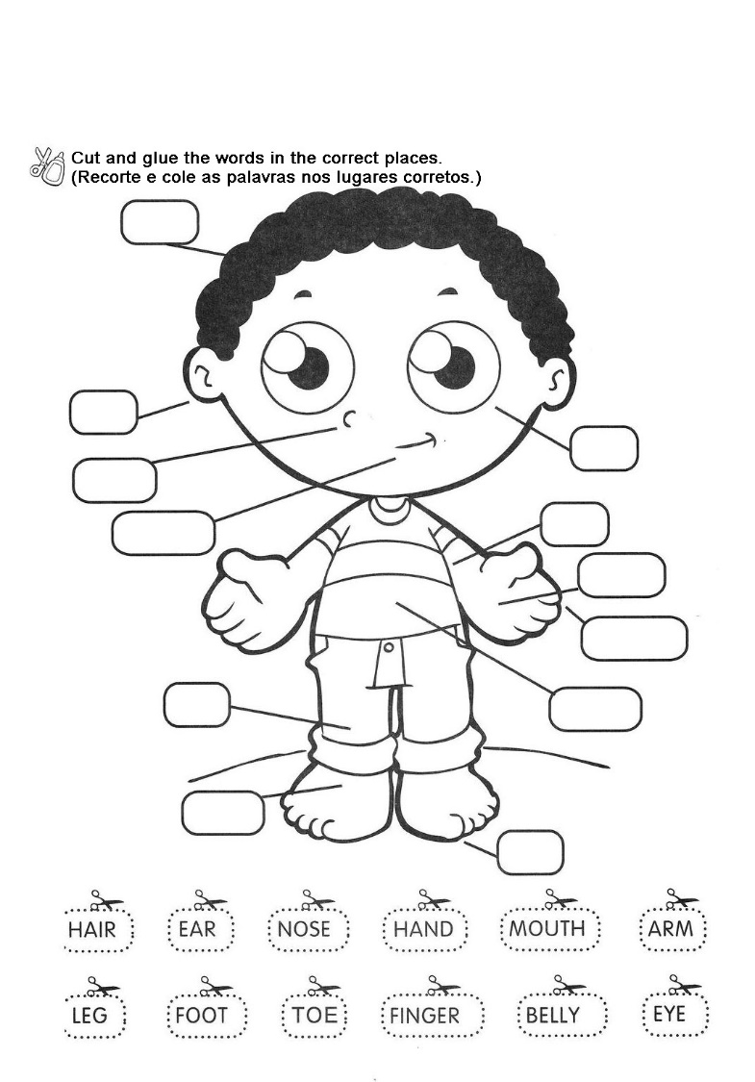
Semana de 06/04 até 09/04/2020

